MEMOIRE

DE STAGE DE FIN D’ÉTUDES

#### Pour l’obtention du

«[**Licence Appliquée en Sciences et technologies de**](http://www.uvt.rnu.tn/lastic)[**l'Information et de la Communication "LASTIC"**](http://www.uvt.rnu.tn/lastic)»

#### Présenté par :

#### SAIDI Brahim & CHELBI Othmen

**Mise en place d’une application web de gestion de congés de l’ISBAT**

**Soutenu le : 23/09/2017**

**Devant le jury :**

#### Président :

#### Encadreur : Mme. Lobna KRIAA

#### Rapporteur :



Année Universitaire : 2016/ 2017

*Je dédie ce travail à*

*Mes parents, Ma femme,*

*Mon fils, Et tous mes amis.*

*Chelbi Othmen*

*Je dédie ce travail à*

*Mon Père*

*Saidi Ibrahim*

*Remerciements*

##### Au terme de ce travail, nous tenons à remercier

##### Notre encadreur Madame Lobna KRIAA

##### Pour ses qualités humaines et professionnelles, pour son encadrement, ses directives, ses remarques constructives, et sa disponibilité.

##### Notre encadreur à l’ISBAT Monsieur Ridha RAOUAFI pour ses qualités humaines et professionnelles et ses conseils fructueux.

##### Tout le personnel de L’Institut Supérieur des Beaux-Arts de Tunis

##### Pour leurs encouragements continus et leurs aides précieuses.

##### Nous tenons à remercier également les membres du jury Qui ont accepté de juger nôtre travail.

INTRODUCTION GENERALE 1

CHAPITRE 1: CADRE GENERAL 1

Introduction 1

1. Présentation de l’institut Supérieur des Beaux-Arts de Tunis 1
2. Présentation du sujet 3
3. Analyse de l’existant 3
4. Critiques de l’existant 3
5. Etude de l’art 4
6. Solution proposée 4
7. Méthodologie de conception 4

CHAPITRE 2 : SPECIFICATIONS 7

1. Définition des acteurs 7
2. Les besoins fonctionnels 8
3. Les besoins non fonctionnels 9
4. Représentation formelle des besoins 9

CHAPITRE 3: CONCEPTION 17

I. Architecture générale: 17

1. Diagramme de classes 19
2. Diagramme de séquences 20
3. Schéma relationnel de la base de données 22

CHAPITRE 4: REALISATION 24

1. Environnement matériel 24
2. Environnement logiciel 24
3. Présentation de l’application 25

CONCLUSION ET PERSPECTIVES 32

Webographie 33

Figure 1 ORGANIGRAMME DE L’ISBAT 2

Figure 2: METHODOLOGIE DE CONCEPTION ADOPTEE (CASCADE) 5

Figure 3: DIAGRAMME DU CAS D’UTILISATION GENERAL 10

Figure 4 : DIAGRAMME DE CAS D’UTILISATION DETAILLEE DE DEMANDER CONGE

...................................................................................................................................................... 12

Figure 5: DIAGRAMME DE CAS D’UTILISATION « CONSULTER SOLDE» 13

Figure 6: DIAGRAMME DE CAS D’UTILISATION « TRAITER LES DEMANDES » 14

Figure 7: DIAGRAMME DE CAS D’UTILISATION « GESTION COMPTES » 16

Figure 8: MODELE MVC[N4] 17

Figure 9: ARCHITECTURE 3-TIERS [N5] 18

Figure 12 DIAGRAMME DE CLASSE GENERALE 19

Figure 13 : Schéma relationnel de la base de données 22

Figure 14: DIFFERENTES TECHNOLOGIES UTILISEES DANS NOTRE PROJET 24

Figure 15: PAGE D'ACCUEIL 25

Figure 16: ESPACE EMPLOYE 26

Figure 17: ESPACE RESPONSABLE RH 26

Figure 18: MODIFICATION DES INFORMATIONS DES EMPLOYES PAR LE RESPONSABLE RH 27

Figure 19: CONSULTATION DES CONGES DES EMPLOYES PAR LE RESPONSABLE RH

...................................................................................................................................................... 27

Figure 20: AJOUT D’UN SOLDE DE CONGE PAR LE RESPONSABLE RH 28

Figure 21: ESPACE SECRETAIRE GENERAL 28

Figure 22: CONSULTATION DES SOLDES DE CONGES PAR LE SECRETAIRE GENERAL 29

Figure 23: CONSULTATION DES DEMANDES DE CONGES PAR LE SECRETAIRE GENERAL 29

Figure 24: ESPACE ADMINISTRATEUR 30

# INTRODUCTION GENERALE

De nos jours, pour garantir la bonne gestion des données, des informations et des équipements, il est nécessaire de mettre en place un outil permettant la bonne gestion de ces données et des intervenants ainsi que les transactions entre eux.

Pour ce faire, il faut collecter toutes les informations concernant les acteurs et les équipements informatiques et assurer leur suivi.

La procédure de demande de congés actuels à l’ISBAT est très lente puisque l’employé doit remplir une demande de congé et la déposer au service RH qui prend le relève et vérifie le solde de congé de l’employé.

Une fois que le solde est vérifié, la demande sera acheminée au secrétaire générale pour prendre la décision.

Une fois la décision est prise, le responsable RH informe l’employé.

C’est dans ce contexte, notre projet consiste à la mise en place d’une application pour la gestion des congés du personnel de l’ISBAT.

Ce présent rapport sera structuré en quatre chapitres :

Dans le premier chapitre **« *Cadre Général* »,** Nous allons y présenter le cadre du stage de PFE à savoir l’organisme de l’institut Supérieur des Beaux-Arts de Tunis ainsi que le sujet sur lequel portera le PFE .ce chapitre parlera aussi de l’étude de l’existant (processus actuel pour la gestion des congés) et sa critique avec les solutions proposées et la méthodologie de travail adoptée.

Le second chapitre intitulé « ***Spécification*** », il nous permettra d’identifier toutes les fonctionnalités de notre futur système pour chaque type d’acteur, et ceci en recensant les besoins fonctionnels et la liste des exigences traduites par les besoins non fonctionnel qui seront modélisés par le diagramme de cas d’utilisation général.

Dans le troisième chapitre « ***Conception*** », il sera question de l’explication de quelques cas d’utilisation via le diagramme de classe général et finir par les diagrammes de séquences.

Dans le quatrième chapitre « ***Réalisation***», nous allons présenter l'architecture sur laquelle nous avons développé notre application, les différents outils utilisés ainsi que les composantes applicatives réalisées.

Enfin, on clôture ce mémoire par une conclusion dans laquelle on résume et on définit d’autres futurs objectifs.

# CHAPITRE 1: CADRE GENERAL

## Introduction

Il est primordial de présenter l’organisme d’accueil dans lequel le stage de projet de fin d’études s’est déroulé.

Nous commençons donc par la présentation de l’Institut Supérieur des Beaux-Arts de Tunis (ISBAT), le projet de la mise en place d’une application pour la gestion des congés du personnel de l’ISBAT, la présentation de la démarche de conception adoptée ainsi que l’analyse de l’existant et sa critique et nous finissons par la solution proposée.

## Présentation de l’institut Supérieur des Beaux-Arts de Tunis

L’institut supérieur des Beaux-arts de Tunis est un établissement de l’enseignement supérieur relevant de l’université de Tunis [N1].

il a été créé en 1923 sous forme d’un centre pour l’enseignement des beaux-arts, spécialisé en design et en art plastique, l’ISBAT accueille 1160 étudiants et 73 employés.

Adresse de l’Institut:

Avenue de l’armée nationale sidi Abdessalem 1005 El Omrane Tunis Tunisie

* **Tel:** (+216) 71 898 447/ (+216) 71 898 349
* **Fax:** (+216) 71 898 432
* **Site Web:** [http://www.isbat.rnu.tn..](http://www.isbat.rnu.tn/)

L’organisation de l’ISBAT est présentée par la figure 1.1 :

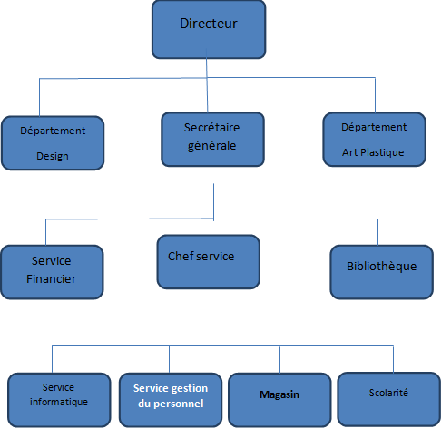

**Figure 1 ORGANIGRAMME DE L’ISBAT**

Le directeur est au sommet de l’organigramme de l’ISBAT ayant comme subordonnés le secrétaire générale et les chefs des deux départements [N2].

Sous la directive du secrétaire générale, se trouvent les différents services de l’administration y compris le chef service qui est le responsable hiérarchique du service gestion du personnel, le service sur lequel le projet de fin d’études se déroulera.

## Présentation du sujet

Notre projet de Fin d’Études consiste à la création d’une application pour la gestion des congés du personnel de l’ISBAT qui rendra la procédure plus rapide.

L’inconvénient dans la procédure existante de demande de congé est la lenteur, vu le circuit manuel du processus dès le remplissage de la demande jusqu’à la réception de la décision.

Pour notre projet, on va créer pour chaque intervenant (Administrateur, Secrétaire général, employé et responsable ressources humaines) un espace sur lequel il peut bénéficier des avantages qui lui sont offerts selon le rôle qui va lui être attribué.

## Analyse de l’existant

Après l’observation du système actuel, on a constaté que le processus de demande de congés est comme suit :

1. L’employé remplit une demande formelle d’un congé et la dépose au bureau du **RH**
2. Le responsable du **RH** vérifie le solde associé à l’employé concerné
3. Après vérification du solde, Le responsable RH se déplace au bureau du Secrétaire générale pour avoir son avis sur cette demande
4. une fois la décision est prise, le responsable RH contacte l’employé pour lui communiquer la décision

## Critiques de l’existant

L’étude de l’existant permet de révéler les anomalies et les insuffisances suivantes:

* + La procédure de demande de congé est très lente car dépend de la présence des différents intervenants (employé, responsable RH, secrétaire générale …)
  + Les employés n’ont pas la possibilité de consulter les informations qui concernent leurs soldes de congé, l’historique des demandes, les états des demandes de congés passés ainsi que les décisions prises.
  + Le secrétaire générale n’a pas une interface lui permettant de voir les soldes des employés, les personnes ayant pris des congés pour une période bien définit et lui permet de prendre la décision directement via une application sans être obligé de passer par les papiers.
  + Le Responsable de la RH est obligé à chaque fois de voir dans le dossier de l’employé pour voir le solde et il est obligé de faire des allers retours à chaque demande.

## Etude de l’art :

D’après les recherches effectuées, les fonctionnalités recherchées ne sont pas présents dans les solutions gratuites et les solutions payantes sont couteuses tels que l’application nereo qui est proposée à 720 euro par an un montant élevé en plus de l’impossibilité de faire les payements en ligne[N3].

## Solution proposée

La finalité de notre travail est la création d’une application web pour la gestion des congés du personnel de l’ISBAT qui permet l’automatisation du processus de gestion de congés pour tous les intervenants du système.

## Méthodologie de conception

Dans notre projet on va utiliser la méthodologie en cascade qui met en avant un recueil important des besoins / spécifications en amont afin de planifier l’ensemble du projet précisément.

Dans la méthodologie en cascade, une étape ne peut pas être débutée avant que la précédente ne soit effectuée et la modification d’une étape du projet a un impact important sur les étapes suivantes.

Ce modèle comporte 7 phases : analyse des besoins, spécifications, conception de l’architecture, conception détaillée, implémentation, tests (validation) et enfin installation.

Chacune de ces phases doit produire un ou plusieurs livrables définis à l’avance et a une date d’échéance fixée.

On ne peut passer d’une étape à l’autre que lorsque les livrables de l’étape en cours sont jugés satisfaisants. Si tout se passe bien on passe à la phase suivante, sinon on remonte à la phase précédente, voire même en début de cycle si une anomalie critique est détectée.

Le schéma suivant représente la méthodologie de conception en cascade :

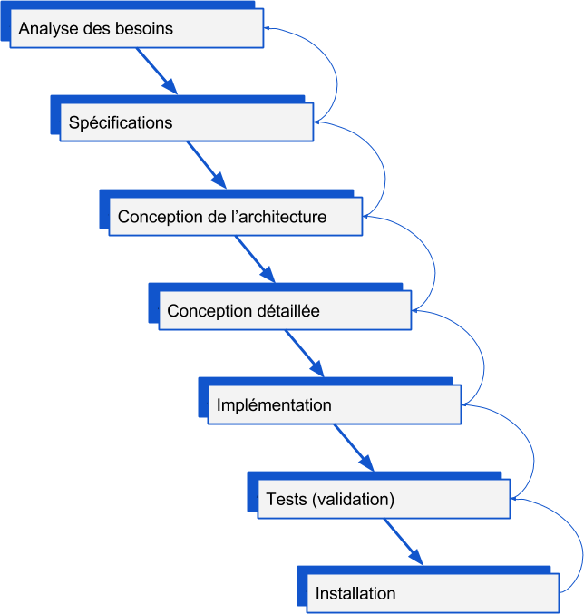

**Figure 2: METHODOLOGIE DE CONCEPTION ADOPTEE (CASCADE)**

###### Conclusion

Ce chapitre nous a permis de dégager les limites du processus de demande de congés existant ce qui prépare le terrain à une capture des futurs besoins qui seront étudiés et modélisés dans le chapitre suivant.

# CHAPITRE 2 : SPECIFICATIONS

**Introduction**

Le présent chapitre nous permet d’identifier toutes les fonctionnalités de notre futur système pour chaque type d’utilisateur, et ceci en recensant les besoins fonctionnels et d’appréhender la liste des exigences traduites par les besoins non fonctionnels.

Ceci se fera par l’identification des acteurs et la définition de tous les besoins qui seront modélisés par le diagramme de cas d’utilisation général.

1. **Définition des acteurs :**

Pour atteindre notre objectif il faut avoir plusieurs acteurs:

* + **Administrateur** est le propriétaire de l’application.
  + **Le responsable RH** : a la possibilité de s’authentifier, voir les soldes de congés des employés, les personnes ayant pris des congés pour une période bien définit, l’historique des congés, gérer le solde de congé exceptionnel (maladie, compensation ...), voir l’état des demandes de congés en cours et voir les décisions prises par le secrétaire général.
  + **Secrétaire Général** a la possibilité de s’authentifier, voir les soldes des employés, les personnes ayant pris des congés pour une période bien définit et accepter ou refuser un congé
  + **L’employé** : a la possibilité de s’authentifier, faire une demande de congé, consulter les informations qui concernent son solde de congé, l’historique des demandes, les états des demandes de congés passés ainsi que les décisions prises.

1. **Les besoins fonctionnels**

Le futur système doit permettre à l’utilisateur « Administrateur » de :

* + S’identifier
  + Gestion des comptes

Le futur système doit permettre à l’utilisateur « Responsable RH » de :

* + S’identifier,
  + voir les soldes de congés des employés
  + les personnes ayant pris des congés pour une période bien définit
  + historique des congés
  + gérer le solde de congé exceptionnel (maladie, compensation ...),
  + voir l’état des demandes de congés en cours
  + voir les décisions prises par le secrétaire général.

Le futur système doit permettre à l’utilisateur « Secrétaire Général » de :

* + S’identifier,
  + voir les soldes de congés des employés
  + Lister les personnes ayant pris des congés pour une période bien définit
  + Voir l’historique des congés
  + Traiter une demande de congé

Le futur système doit permettre à l’utilisateur « Employé » de :

* + S’identifier,
  + Faire une demande de congé
  + consulter les informations qui concernent son solde de congé
  + Historique de ces demandes
  + Etat de ces demandes

1. **Les besoins non fonctionnels**

Un besoin non fonctionnel est un besoin qui spécifie les propriétés du système tel que les contraintes liées à l’environnement et à l’implémentation.

Notre application doit répondre aux besoins suivants :

* + Besoin de performance : un site web doit être performant c'est-à-dire à travers ses fonctionnalités, répond à toutes les exigences d’une manière optimale
  + Besoin de sécurité: l’accès aux informations n’est possible qu’après vérification des privilèges et des droits d’accès. Ainsi l’utilisation doit passer par une phase d’authentifications pour pouvoir consulter la partie Back office.
  + La convivialité: l’application doit fournir des interfaces conviviales c'est-à- dire simples et ergonomiques. Elle doit présenter un enchainement logique entre les pages.
  + La rapidité du traitement : vu le nombre important des opérations quotidiennes, il est impérativement nécessaire que la durée d’exécution des traitements soit la plus courte possible.
  + L’accessibilité: plusieurs utilisateurs utilisent notre système simultanément.
  + La compatibilité: l’application doit être compatible avec les différentes machines et navigateurs.

1. **Représentation formelle des besoins**

#### Diagramme des cas d’utilisations générales

Un cas d'utilisation représente une unité discrète d'interaction entre un utilisateur (humain ou machine) et un système. Il est une unité significative de travail. Dans un diagramme de cas d'utilisation, les utilisateurs sont appelés acteurs (actors), ils interagissent avec les cas d'utilisation (use cases).

Ci-dessous le diagramme de cas d’utilisation général de notre système :

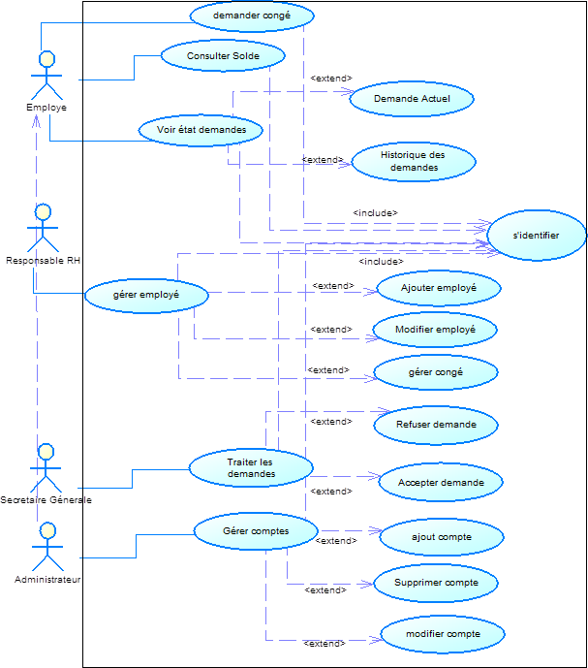

**Figure 3: DIAGRAMME DU CAS D’UTILISATION GENERAL**

On Remarque la présence des acteurs cités précédemment, aussi on constate que l’administrateur hérite les tâches des autres acteurs : secrétaire général, responsable RH et employé en plus que la tâche qui lui est associée (gérer comptes).

#### Diagramme des cas d’utilisations détaillées

* 1. **Cas d’utilisation de l’acteur employé :**

|  |  |  |
| --- | --- | --- |
|  | | |
| **Titre :** | Demander congé | |
| **But :** | Demander un congé | |
| **Résumé :** | L’employé peut demander un congé, une fois qu’il accède a son espace après avoir authentifié il pourra demander un congé en spécifiant la durée | |
| **Acteur :** | Employé | |
| **DESCRIPTION DES ENCHAINEMENTS** | | |
| **Pré conditions** | | **Post conditions** |
| L’utilisateur doit accéder à son compte. | | Utilisateur avec un compte |
| **SCENARIO NOMINAL** | | |
| 1. L’utilisateur demande l’ajout d’un congé, | | |
| 2. Le système affiche le formulaire, | | |
| 3. L’utilisateur remplit le formulaire puis valide, | | |
| 4. Le système vérifie puis envoi la demande vers le secrétaire général pour traitement, | | |
| **SCENARIO ALTERNATIF** | | |
| **E1 :** L’employé n’a pas droit d’un congé pour insuffisance de solde | | |
| **1.** Le système affiche un message d’erreur, | | |
| **2.** Le scénario reprend de **2.** | | |

* 1. **Diagramme de cas d’utilisation demander congé**

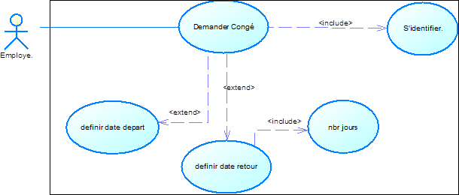

**Figure 4 : DIAGRAMME DE CAS D’UTILISATION DETAILLEE DE DEMANDER CONGE**

* 1. **Cas d’utilisation de l’acteur Responsable RH :**

|  |  |
| --- | --- |
|  | |
| **Titre :** | Consulter solde congé |
| **But :** | Consulter solde congé d’un employé |
| **Résumé :** | le responsable RH a la possibilité de voir le solde de congé. |

|  |  |  |
| --- | --- | --- |
| **Acteur :** | responsable RH | |
| **DESCRIPTION DES ENCHAINEMENTS** | | |
| **Pré conditions** | | **Post conditions** |
| L’acteur est authentifié | | Afficher le solde de congé. |
| **SCENARIO NOMINAL** | | |
| **S’il s’agit d’un employé :**   1. L’acteur choisit de voir un solde de congé 2. Le système affiche le solde | | |
| **ENCHAINEMENT ALTERNATIF** | | |
|  | | |

* 1. **Diagramme de cas d’utilisation consulter solde de congé**

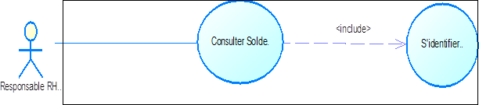

**Figure 5: DIAGRAMME DE CAS D’UTILISATION « CONSULTER SOLDE»**

* 1. **Cas d’utilisation de l’acteur Secrétaire général :**

|  |  |  |
| --- | --- | --- |
| **SOMMAIRE D’IDENTIFICATION** | | |
| **Titre :** | Traiter les demandes | |
| **But :** | Traiter les demandes de congés passés par les employés | |
| **Résumé :** | Le secrétaire général accède pour accepter ou refuser les demandes de congés passés par les employés. | |
| **Acteur :** | Secrétaire général | |
| **DESCRIPTION DES ENCHAINEMENTS** | | |
| **Pré conditions** | | **Post conditions** |
| Le secrétaire général est authentifié | | décision pour les demandes prise |
| **SCENARIO NOMINAL** | | |
| 1. Le secrétaire demande la liste des demandes. 2. Le système affiche la liste 3. Le secrétaire peut soit accepter ou refuser la demande | | |
| **ENCHAINEMENT ALTERNATIF** | | |
| **E1 :** Pas de demandes de congé en cours | | |

* 1. **Diagramme de cas d’utilisation traiter les demandes**

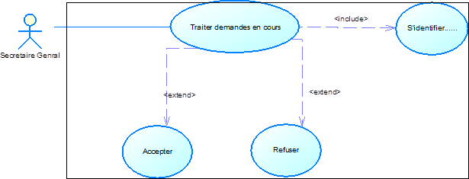

**Figure 6: DIAGRAMME DE CAS D’UTILISATION « TRAITER LES DEMANDES »**

* 1. **Cas d’utilisation de l’acteur Administrateur :**

|  |  |  |
| --- | --- | --- |
| **SOMMAIRE D’IDENTIFICATION** | | |
| **Titre :** | Gérer comptes | |
| **But :** | La gestion des comptes des utilisateurs | |
| **Résumé :** | L’administrateur a la possibilité d’ajouter, supprimer ou modifier des comptes | |
| **Acteur :** | Administrateur | |
| **DESCRIPTION DES ENCHAINEMENTS** | | |
| **Pré conditions** | | **Post conditions** |
| L’administrateur est authentifié | | compte géré |
| **SCENARIO NOMINAL** | | |
| **Pour la suppression :**   1. L’administrateur choisit le compte à supprimer 2. Le système supprime le compte   **Pour l’ajout d’un compte :**   1. L’administrateur remplit le formulaire d’ajout 2. Le système ajoute le compte   **Pour la modification d’un compte :**   1. L’administrateur choisit le compte à modifier 2. Le système modifie le compte | | |
| **ENCHAINEMENT ALTERNATIF** | | |
|  | | |

* 1. **Diagramme de cas d’utilisation gestion des comptes**

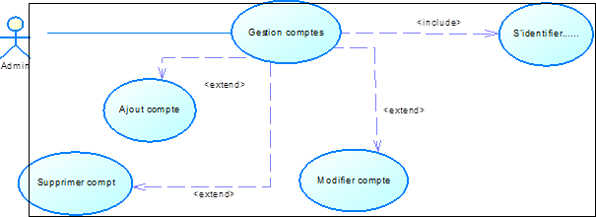

**Figure 7: DIAGRAMME DE CAS D’UTILISATION « GESTION COMPTES »**

###### Conclusion

L’activité d’analyse des différentes cas d’utilisations a permis de fournir une spécification complète des besoins issus du diagramme de cas et de les structurer afin de faciliter leur compréhension.

###### Introduction

# CHAPITRE 3: CONCEPTION

Dans le cadre de ce chapitre, nous nous intéressons à la conception de quelques cas d’utilisation via les diagrammes d’activité, ensuite, nous allons présenter quelques diagrammes de séquences et finir par le diagramme de classe général.

1. **Architecture générale:**

#### Architecture Logique

L'architecture Modèle/Vue/Contrôleur (MVC) est une façon d'organiser une interface graphique d'un programme. Elle consiste à distinguer trois entités distinctes qui sont, le modèle, la vue et le contrôleur ayant chacun un rôle précis dans l'interface.

L'organisation globale d'une interface graphique est souvent délicate. Bien que la façon MVC d'organiser une interface ne soit pas la solution miracle, elle fournit souvent une première approche qui peut ensuite être adaptée. Elle offre aussi un cadre pour structurer une application.

Dans l'architecture MVC, les rôles des trois entités sont les suivants.

* modèle : données (accès et mise à jour)
* vue : interface utilisateur (entrées et sorties)
* contrôleur : gestion des événements et synchronisation

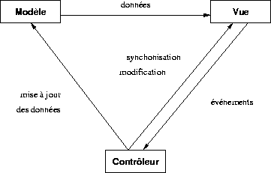

**Figure 8: MODELE MVC[N4]**

#### Architecture physique

Dans l'architecture à 3 niveaux (appelée architecture 3-tier), il existe un niveau intermédiaire, c'est-à-dire que l'on a généralement une architecture partagée entre :

1. Un client, c'est-à-dire l['ordinateur](http://www.commentcamarche.net/contents/756-pc-ordinateur-personnel) demandeur de ressources, équipée d'une interface utilisateur (généralement un [navigateur web](http://www.commentcamarche.net/contents/1322-navigateur-internet)) chargée de la présentation ;
2. Le serveur d'application (appelé également middleware), chargé de fournir la ressource mais faisant appel à un autre serveur
3. Le serveur de données, fournissant au serveur d'application les données dont il a besoin.

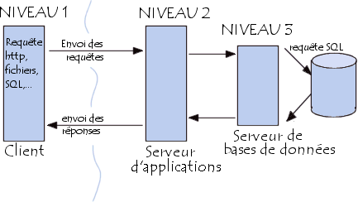

**Figure 9: ARCHITECTURE 3-TIERS [N5]**

Vis-à-vis l’existant de l’ISBAT nous avons choisi l’architecture 3 tiers car c’est une architecture :

* + pérenne: applicable durant une très longue période de temps et accepter des changements technologiques ou fonctionnels tout en protégeant les investissements réalisés.
  + modulaire: un élément peut être remplacé ou modifié sans devoir changer toute l’architecture.
  + ouverte: elle doit permettre de construire ou de modifier une solution à partir de composants provenant de différents constructeurs.



1..1

1..1

* cnrps : int
* nom : String
* prenom : String
* cin : int
* adresse : String
* lieu : String
* datedenaissance : date
* fonction : String
* grade : String
* echelon : String
* datetita : date
* daterecrut : date
* photo : String

1..1

0..*

1..*

1..1

19

* cnrps : int
* soldeannuel : int
* soldecompensation : int
* soldemaladie : int
* soldeexception : int

solde

* numero : int
* datedep : date
* dateretour : date
* type : String
* cause : String
* nombejour : int
* adresse : String
* codepostal : int
* tel : int
* typedoc : String
* remplacant : String
* datedemande : date
* etat : String
* cnrps : int

conge

* login : String
* motdepasse : string
* session : String
* cnrps : int

personnel

users

1. **Diagramme de classes**

Un diagramme de classes dans le langage de modélisation unifié (UML) est un type de diagramme de structure statique qui décrit la structure d'un système en montrant le système de classes , leurs attributs, les opérations (ou) les méthodes et les relations entre les classes.

Ci-dessous, le diagramme de classe de notre système :

1. **Diagramme de séquences**

Les diagrammes de séquences sont la représentation graphique des interactions entre les acteurs et le système selon un ordre chronologique dans la formulation UML.

Dans ce qui suit, nous présentons le diagramme de séquence pour chaque cas d’utilisation dans notre système.

#### Diagramme de séquence de cas d’utilisation « Demander Congé

#### »

➔ Dans ce que suivent des diagrammes de séquences, on suppose que l’étape d’authentification est faite par l’utilisateur

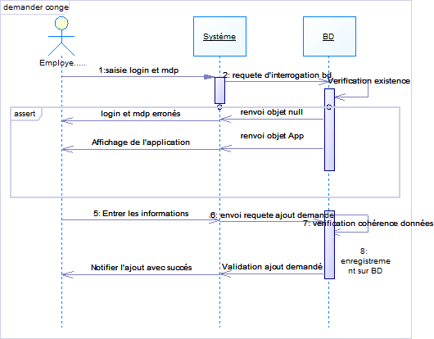

**Figure 13: DIAGRAMME DE SEQUENCE DE CAS D’UTILISATION « DEMANDER CONGE»**

#### Diagramme de séquence de cas d’utilisation « Traiter demande de congé»

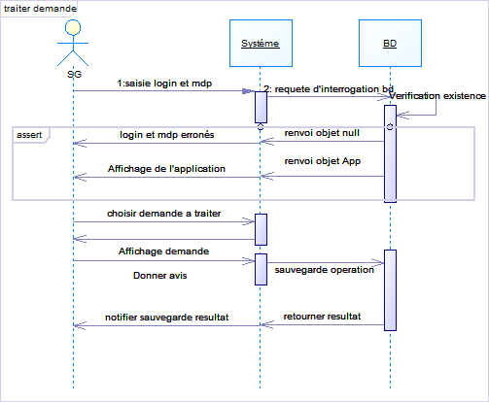

**Figure 14: DIAGRAMME DE SEQUENCE DE CAS D’UTILISATION « TRAITER DEMANDE»**

1. **Schéma relationnel de la base de données :**

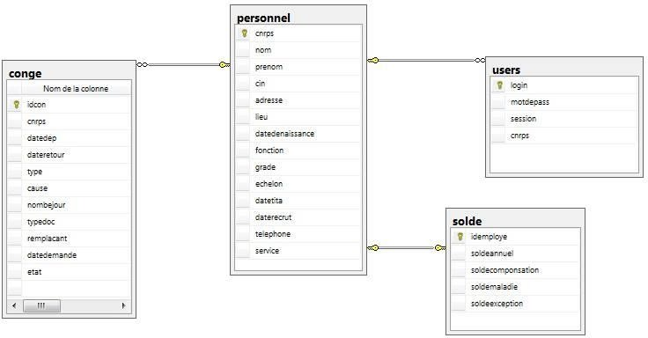

**Figure 11 : Schéma relationnel de la base de données**

###### CONCLUSION

Comme nous pouvons le constater, l’activité de la conception a facilité la compréhension de notre système par les diagrammes d’activité, de séquence et le diagramme de classe générale. Le chapitre suivant sera dédié pour la phase de réalisation. Cette phase va englober la création de notre application.

# CHAPITRE 4: REALISATION

**Introduction**

Dans ce chapitre, nous allons présenter l'architecture sur laquelle nous avons développé notre application, les différents outils utilisés ainsi que les composantes applicatives réalisées.

1. **Environnement matériel**

Pour la réalisation du projet, nous avons utilisé un pc portable pour le développement avec les caractéristiques:

* + Processeur Pentium® N3530 2.16Ghz / 2.2 GHz,
  + 4 Go de mémoire vive,
  + Disque dur de capacité 500 Go,
  + Système d’exploitation Microsoft Windows 7.

1. **Environnement logiciel**

Ci-dessous un tableau représentant les différentes technologies utilisées dans notre projet :

|  |  |
| --- | --- |
| نتيجة بحث الصور عن ‪vb.net‬‏ | **Visual Basic .NET** est un langage de programmation à la syntaxe similaire à celle de [Visual Basic 6](https://fr.wikipedia.org/wiki/Visual_Basic)[N6]. |
| نتيجة بحث الصور عن ‪sql‬‏ | **SQL** (sigle de Structured Query Language, en français langage de requête structurée) est un [langage informatique](https://fr.wikipedia.org/wiki/Langage_informatique) normalisé servant à exploiter des [bases de données relationnelles](https://fr.wikipedia.org/wiki/Bases_de_donn%C3%A9es_relationnelles)[N7]. |
| نتيجة بحث الصور عن ‪sql server 2012‬‏ | **Microsoft SQL Server 2012** est un [système de gestion de base](https://fr.wikipedia.org/wiki/Syst%C3%A8me_de_gestion_de_base_de_donn%C3%A9es) [de données](https://fr.wikipedia.org/wiki/Syst%C3%A8me_de_gestion_de_base_de_donn%C3%A9es) (SGBD) en langage [N8]. |
| نتيجة بحث الصور عن ‪visual studio 2010 logo‬‏ | **Visual Studio 2015** est un environnement de programmation extensible qui permet aux développeur de créer des applications performantes pour Windows, Android et iOS[N9]. |
| نتيجة بحث الصور عن ‪service iis express logo‬‏ | **Internet Information Services**, communément appelé IIS (prononcé "2 i s"), est un serveur Web ([FTP,](https://fr.wikipedia.org/wiki/File_Transfer_Protocol) [SMTP](https://fr.wikipedia.org/wiki/SMTP), [HTTP](https://fr.wikipedia.org/wiki/HTTP), etc.) des différents systèmes d'exploitation [Windows NT](https://fr.wikipedia.org/wiki/Windows_NT) [N10]. |

**Figure 12: DIFFERENTES TECHNOLOGIES UTILISEES DANS NOTRE PROJET**

1. **Présentation de l’application**

Nous présentons l’enchaînement de quelques interfaces accompagnées par leurs scénarios descriptifs :

 Page d’accueil de l’application

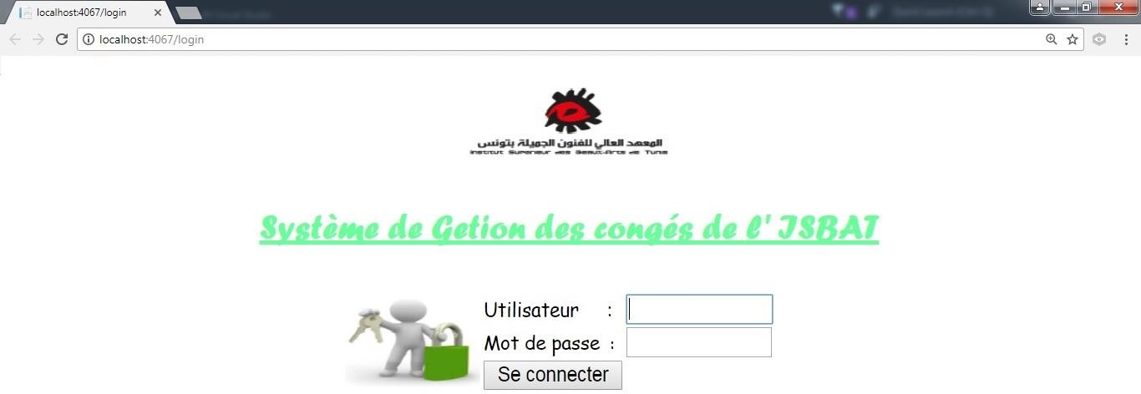

**Figure 13: PAGE D'ACCUEIL**

Une fois que l’utilisateur saisit son login et mot de passe il sera acheminé vers son espace privé selon le rôle qui lui a été attribué par l’administrateur de l’application (employé, Responsable RH ou bien Secrétaire général).

* Espace de l’employé

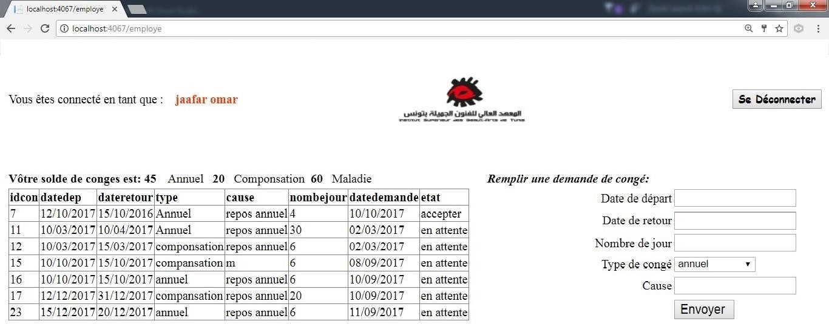

**Figure 14: ESPACE EMPLOYE**

L’employé a la possibilité de consulter son solde de congé, les demandes passés et leurs états et il peut demander un congé.

* Espace du responsable RH :

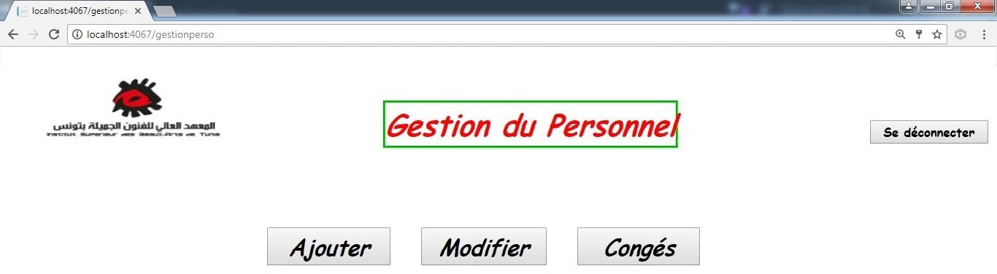

**Figure 15: ESPACE RESPONSABLE RH**

Le responsable RH a la possibilité de gérer les employés (ajout /modification) ou bien la gestion des congés.

* Modification des informations des employés par le responsable RH :

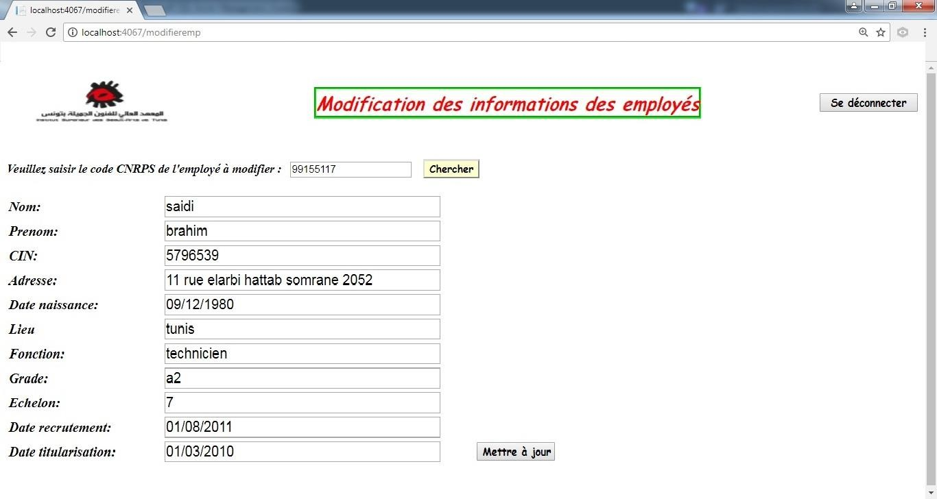

**Figure 16: MODIFICATION DES INFORMATIONS DES EMPLOYES PAR LE RESPONSABLE RH**

* Consultation des congés des employés par le responsable RH :

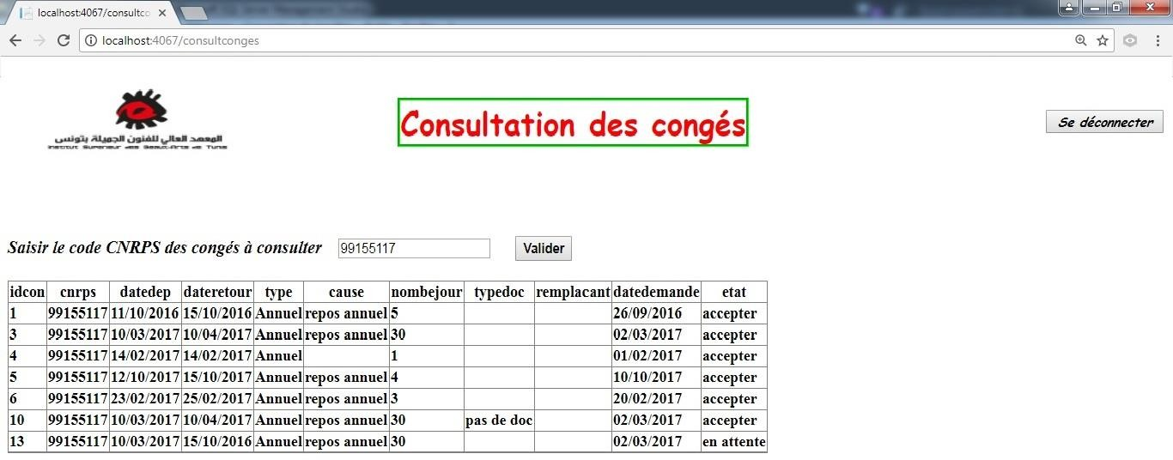

**Figure 17: CONSULTATION DES CONGES DES EMPLOYES PAR LE RESPONSABLE RH**

* Ajout d’un solde de congé par le responsable RH :

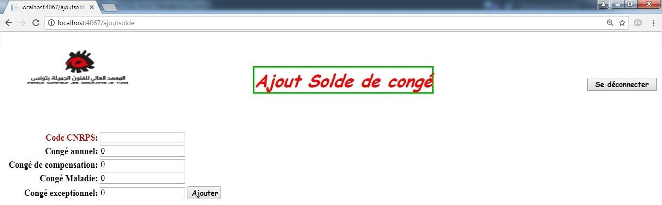

**Figure 18: AJOUT D’UN SOLDE DE CONGE PAR LE RESPONSABLE RH**

* Espace Secrétaire général :

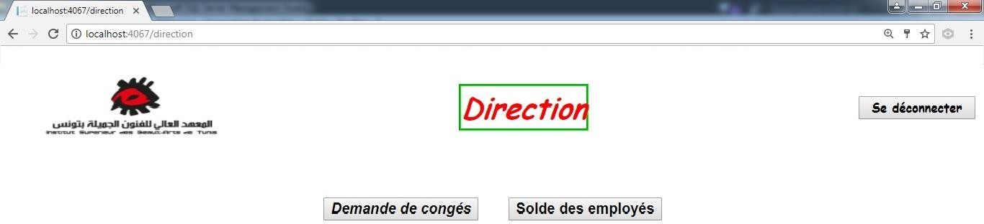

**Figure 19: ESPACE SECRETAIRE GENERAL**

Le secrétaire général a la possibilité de consulter les demandes de congés afin de les traiter ainsi que les soldes de congé des employés.

* Consultation des soldes de congés par le Secrétaire général :

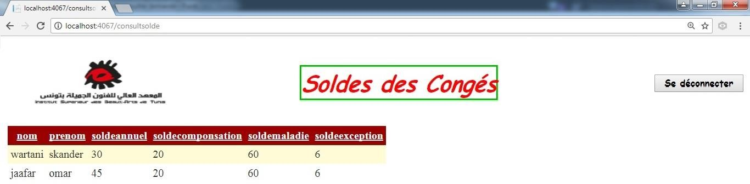

**Figure 20: CONSULTATION DES SOLDES DE CONGES PAR LE SECRETAIRE GENERAL**

* Consultation des demandes de congés par le Secrétaire général :

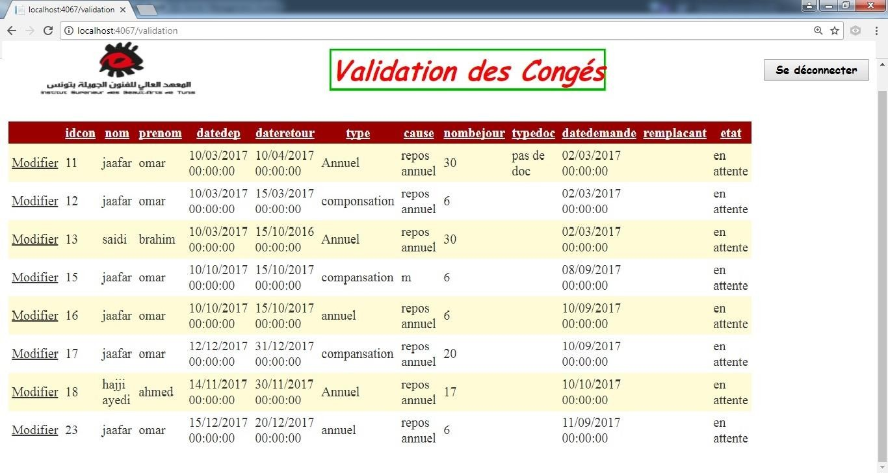

**Figure 21: CONSULTATION DES DEMANDES DE CONGES PAR LE SECRETAIRE GENERAL**

* Espace Administrateur :

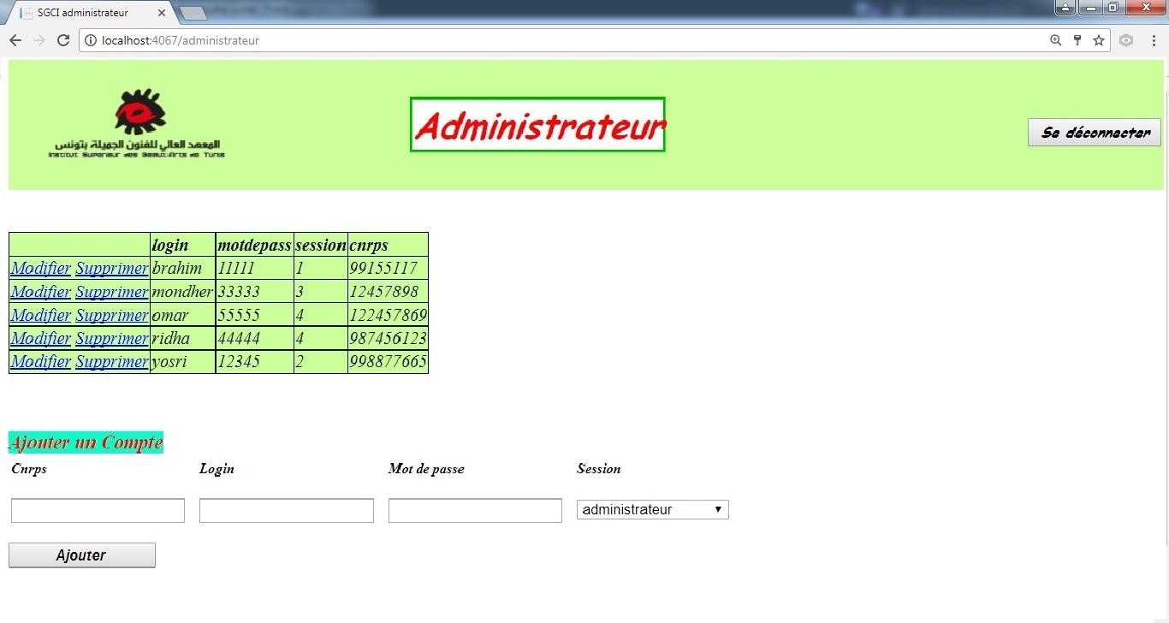

**Figure 22: ESPACE ADMINISTRATEUR**

L’administrateur a la possibilité de gérer les comptes (ajout, suppression et modification).

Des difficultés se sont présenter au début et en cours de la réalisation, les plus importantes était de fixé les rôles de utilisateurs dans l’application en balançant entre les lois qui organise l’administration et les directives interne avec les quels fonctionne l’ISBAT.

D’autre part la plateforme Visual studio présente une grande bibliothèque de contrôleur et d’assistance au point de ne plus savoir quel élément est plus adéquat à nos besoins de programmation.

**Conclusion**

A travers ce chapitre, nous avons présenté la réalisation de l’application en justifiant nos choix technologiques, en représentant quelques interfaces graphiques que nous avons jugé les plus importantes et en décrivant brièvement comment nous avons planifié notre projet.

# CONCLUSION ET PERSPECTIVES

Notre projet de Fin d’Études consiste à créer une application pour la gestion des congés de l’ISBAT.

Outre la création de l’application, nous avons créé pour chaque intervenant (employé, responsable RH, secrétaire général et administrateur) un espace sur lequel il peut bénéficier des avantages qui lui sont offerts selon son rôle.

Notre Application répond aux exigences du cahier de charge imposée par l’ISBAT et elle a donnée satisfaction mais comme toute autre application, elle nécessite certainement des améliorations qui seront déduites au fur et à mesure après son intégration.

L’application web que nous avons développé pourrait être enrichie par des fonctionnalités avancées telles que l’intégration des méthodes automatiques avec des nouvelles fonctionnalités comme le suivi de présence des enseignants et la gestion des heures supplémentaires.

Ce projet Pourrat être un point de départ au sein de l’administration tunisienne pour l’automatisation et la numérisation des documents et ceci grâce aux technologies utilisés tel que langage de modélisation UML, le langage VB.Net ainsi que le SQL qui sont efficaces et compatibles avec la majorité des systèmes déjà utilisé.

# Webographie

<http://www.responsive-mind.fr/cycles-developpement-informatique/> [https://www.irif.fr/~carton/Enseignement/InterfacesGraphiques/MasterInfo/Cours/Swing/mvc](https://www.irif.fr/~carton/Enseignement/InterfacesGraphiques/MasterInfo/Cours/Swing/mvc.html)

[.html](https://www.irif.fr/~carton/Enseignement/InterfacesGraphiques/MasterInfo/Cours/Swing/mvc.html) <https://dotnet.developpez.com/> <http://msdn.microsoft.com/> <https://www.asp.net/>

### [N1] : Source [www.mes.tn](http://www.mes.tn/)

[N2] : Source [www.utunis.rnu.tn](http://www.utunis.rnu.tn/) [N3] : Source <https://nereo.com/fr/pricing/>

### [N4] : <http://inf1420.teluq.ca/semaine-10/activite-1-approche-modele-> vue-controleur-mvc/

### [N5] : <http://ccm.net/contents/151-networking-3-tier-client-server-> architecture

### [N6] : https://general.developpez.com/langages2/?page=populaires [N7] : <http://www.lemagit.fr/definition/SQL-Structured-Query->

### Language

### [N8] : https://blog.developpez.com/sqlpro/p7753/langage-sql- norme/bases_de_donnees_systeme_de_ms_sql_serve

### [N9] :<http://www.01net.com/telecharger/windows/Programmation/crea> tion/fiches/134695.html

### [N10] : https://fr.wikipedia.org/wiki/Internet_Information_Services

Résumé :

Notre Projet permet la création d’une application web de gestion de congés de l’ISBAT.

Pour réaliser le projet nous avons utilisés différentes technologies tels que le langage VB.net, la base de données SQL ainsi que le logiciel power AMC pour la modélisation UML, SQL Server 2012 pour la gestion de la base de données et Visual studio 2015.

**Mots-clés:** VB.Net, SQL Server 2012, Visual Studio 2015

Abstract:

Our Project allows the creation of an ISBAT holiday management web application.

To realize the project we used different technologies such as the VB.net language, the SQL database as well as the AMC power software for UML modeling, SQL Server 2012 for database management and Visual Studio 2015.

**Keywords:** VB.Net, SQL Server 2012, Visual Studio 2015

الملخص

يتمثل مشروع التخرج في إنشاء تطبيق واب للتصرف في عطل موظفي المعهد العالي للفنون الجميلة بتونس

AMC

لتحقيق المشروع قمنا باستخدام تقنيات مختلفة مثل لغة vb.net وSQL إلدارة البيانات كذلك منظومة

power للتصميم , 2012 SERVER SQL لإلدارة البيانات و 2015 studio .Visual

VB.Net, SQL,SQL Server 2012 , MySQL, Visual Studio 2015**المفاتيح الكلمات**